Темаурока: Восприятие и понимание речи на слух
Цель: обеспечить условия для усвоения и закрепления изученного лексического материала по теме «WoundwiewohnenhierdieMenschen?»; обеспечить условия для снятии трудностей; способствовать развитию памяти, воображения, языковых и речевых умений; создавать условия для формирования коммуникативной культуры.
Планируемые результаты:
Личностные:
- осознать иностранный язык, как важное средство общения между людьми;
- проявлять познавательный интерес к учебной деятельности
Предметные:
- активно использовать в речи лексику по теме;
- понимать на слух текст, построенный на изученном лексическом и грамматическом материале;
Метапредметные:
- соотносить свои действия с планируемыми результатами, осуществлять контроль своей деятельности в процессе достижения результата, определять способы действий в рамках предложенных условий и требований, корректировать свои действия в соответствии с изменяющейся ситуацией;
- умение организовывать учебное сотрудничество и совместную деятельность с учителем и сверстниками, работать индивидуально и в парах
Оборудование урока: учебник, компьютер, мультимедийный проектор, экран; раздаточный материал.

Ход урока

№п/п | Этапы урока | Деятельность учителя | Деятельность обучающихся
I. | Орг. начало | Учитель приветствует учащихся:  – GutenTag, Kinder! Wiegeht’s? | Учащиеся отвечают на приветствие учителя:  - Danke, es geht mir: gut  super!  Prima!
II. | Мотивация к учебной деятельности. Определение темы | Учитель демонстрирует картинкукосмоса | Учащиеся просматривают изображение и делают предположение
III. | Актуализация знаний в учебном действии. Целеполагание | - Was meint ihr, worüber sprechen wir heute in der Stunde? | - ÜberKosmos, Planeten
IV. | Снятие трудностей | Учительпоказываеткартинки Der Planet, das Sonnensystem, die Erde, die Natur, das Gras | Ученики переводят сова (смысловая догадка
V. | Восприятие и понимание речи на слух  Контроль услышанной записи | Учитель предлагает прослушать запись С.104- 105 упр3б | Дети выполняют задание на с. 104-105 упр.3 (б,ц)
VI. | Динамическаяпауза |  | - Eins, zwei, drei, vier, Alle, alle turnen wir! Hände hoch und dann nach unter, Noch einmal, jetzt sind wir munter. Eins, zwei, drei, vier, Alle, allespringenwir!
VII. | Контроль знаний | Учитель предлагает выполнить задание в рабочей тетради на с. 53 упр.1 | Учащиеся выполняют задание на с. 53 упр.1
IX. | Рефлексия  1. Подведение итогов  2. Самооценка  3. Выставление оценок, домашнее задание | - Was habt ihr heute erfahren?  - Washabtihrgemacht?  а) приём незаконченных предложений  Сегодня на уроке - …  б) рефлексия достижения цели  Теперь я …  Учитель комментирует оценки и объясняет домашнее задание:  1) новые слова записать в словарь и выучить на с.107; | - узнал …  - запомнил…  - выучил…  - познакомился…  - знаю, как…  - умею…

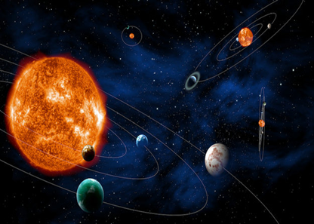


derPlanet
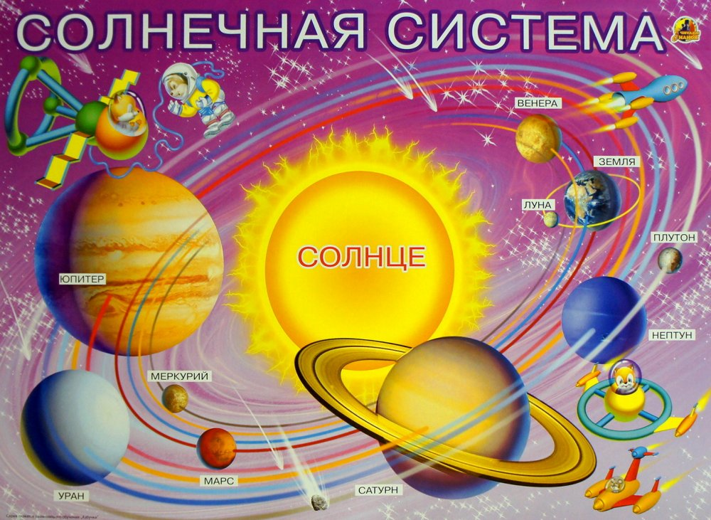
das Sonnensystem
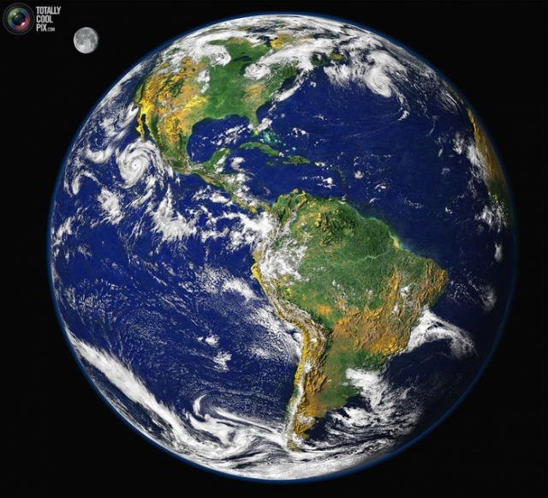
die Erde


dieNatur
dasGras
